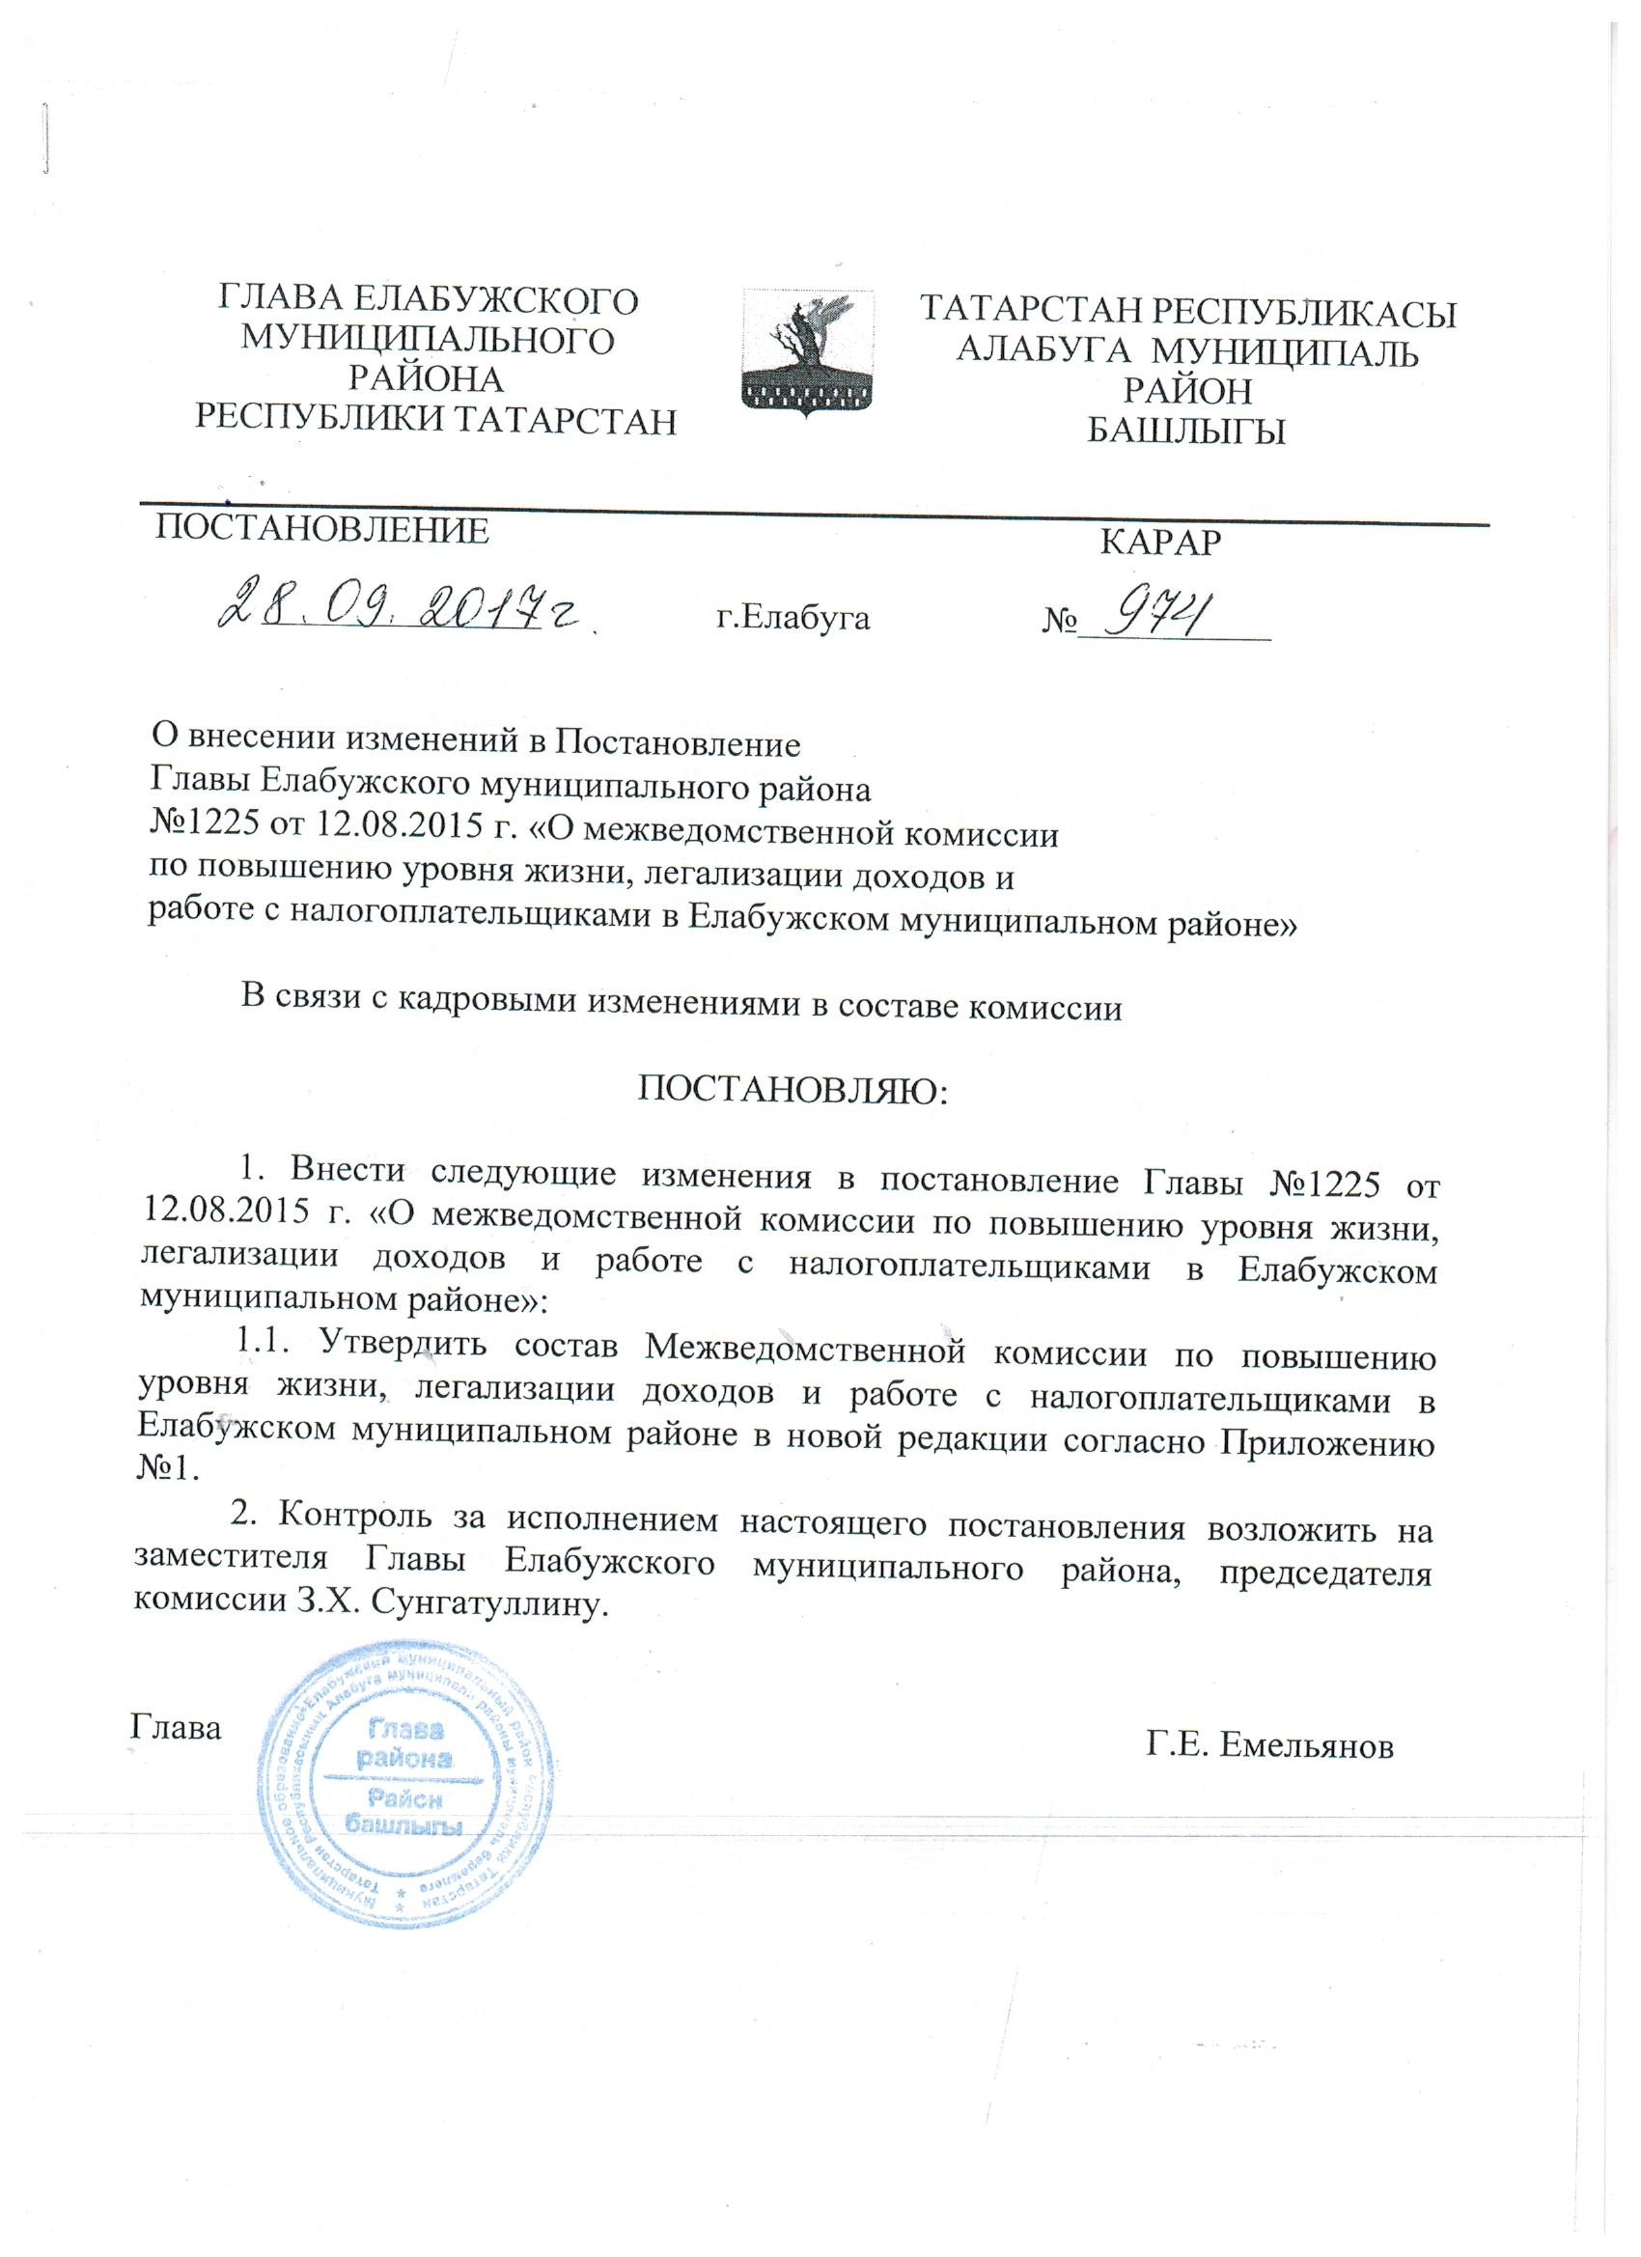

Приложение №1
к постановлению Главы ЕМР
от «28» сентября 2017 года
№ 974

Состав Межведомственной комиссии
по вопросам повышения уровня жизни населения,
легализации доходов и работе с налогоплательщиками в
Елабужском муниципальном районе

1 | Сунгатуллина  Зульфия Хафизовна | Заместитель Главы Елабужского муниципального района, председатель Комиссии
2 | Исланов Роман Леонидович | Руководитель Исполнительного комитета Елабужского муниципального района, заместитель председателя Комиссии
3 | Хамидулин  Денис  Фаритович | Председатель Палаты перспективного социально-экономического развития Елабужского муниципального района, заместитель председателя Комиссии
4 | Бочарова Екатерина Евгеньевна | Начальник отдела экономики социальной сферы Палаты перспективного социально-экономического развития Елабужского муниципального района, секретарь комиссии
 | Члены комиссии:
5 | Рыбакова Людмила  Николаевна | Заместитель руководителя Исполнительного комитета Елабужского муниципального района по социальным вопросам, (по согласованию)
6 | Ильязов Рамис Амирзянович | Начальник МКУ «Департамент строительства при Исполнительном комитете Елабужского муниципального района» (по согласованию)
7 | Марданов  Рамиль Ильясович | Руководитель Исполнительного комитета города Елабуга (по согласованию)
8 | Костюкова Ольга Юрьевна | Начальник Елабужского отдела государственной статистики Татарстана (по согласованию)
9 | Шаймарданов Ильнур Зуфарович | Директор филиала №13 ГУРО «Фонд социального страхования РФ по РТ (по согласованию)
10 | Глинская Елена Евгеньевна | Начальник управления Пенсионного фонда РФ в Елабужском районе и городе Елабуга по РТ (по согласованию)
11 | Шамсутдинов Реваль Харисович | Заместитель руководителя Межрайонной инспекции Федеральной налоговой службы №9 по РТ (по согласованию)
12 | Петров Евгений Юрьевич | Председатель Земельно-имущественной палаты Елабужского муниципального района (по согласованию)
13 | Бусыгина Ольга Григорьевна | Председатель Правовой палаты Елабужского муниципального района (по согласованию)
14 | Сазанова Вера Алексеевна | Председатель Контрольно-счетной палаты Елабужского муниципального района (по согласованию)
15 | Сафарова Замира Назировна | Заместитель председателя Финансово-бюджетной палаты Елабужского муниципального района (по согласованию)
16 | Прохорова Светлана Викторовна | Начальник Управления социальной защиты населения МСЗ РТ (по согласованию)
17 | Нуруллин Линар Минталипович | Руководитель Елабужского районного отделения судебных приставов ГУ ФССП по РТ (по согласованию)
18 | Дёмина Юлия Леонидовна | Директор ГКУ «Центр занятости города Елабуги» ( по согласованию)
19 | Ахметов Ильдус Кутдусович | Начальника Управления сельского хозяйства и продовольствия Елабужского муниципального района (по согласованию)
20 | Зайнутдинова Мохира Ахмадзеевна | Председатель координационного совета профсоюзов города и района (по согласованию)
21 | Парунина Эльзира Кашафовна | Заведующий сектором торговли и бытового обслуживания Исполнительного комитета Елабужского муниципального района (по согласованию)

22 Елабужская городская прокуратура (по приглашению)

